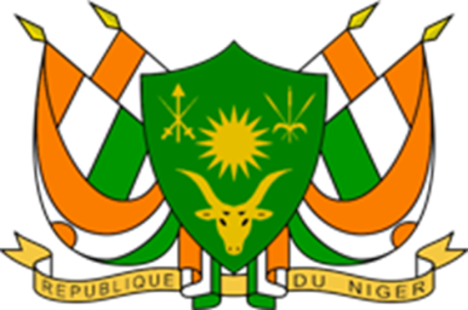
REPUBLIQUE DU NIGER

Fraternité-Travail-Progrès

DECLARATION CONCLUSIVE DE MONSIEUR ALIO DAOUDA MINISTRE DE LA JUSTICE ET DES DROITS DE L’HOMME, GARDE DES SCEAUX, A L’OCCASION DE LA PRESENTATION DU DEUXIEME (2ème) RAPPORT PERIODIQUE DU NIGER SUR LA MISE EN ŒUVRE DE LA CONVENTION INTERNATIONALE SUR LA PROTECTION DES DROITS DE TOUS LES TRAVAILLEURS MIGRANTS ET DES MEMBRES DE LEUR FAMILLE

FAMILLES
FAMILLES

FAMILLE

GENEVE LE 09 AVRIL 2025
Madame la Présidente,
Madame et monsieur les vice-présidents ;
Mesdames et messieurs les membres du Comité ;
Au nom de la République du Niger, je tiens à vous exprimer notre profonde reconnaissance pour l'attention particulière que vous avez portée à notre rapport et aux efforts que nous déployons inlassablement pour garantir les droits fondamentaux des travailleurs migrants et des membres de leur famille.
Je tiens également à vous féliciter pour la parfaite organisation de ce dialogue constructif qui nous a permis pendant 6 heures de temps, de discuter et débattre en toute franchise et en toute objectivité des questions essentielles relatives à la mise en œuvre de la Convention. Vos remarques et vos questions approfondies, sont un phare qui éclaire notre chemin et nous pousse à aller encore plus loin dans l’atteinte de nos objectifs en matière de promotion et de protection des droits des travailleurs migrants et des membres de leur famille.
Ce dialogue interactif auquel nous nous sommes livrés, marque une étape cruciale dans notre engagement inébranlable à bâtir une société où la dignité humaine, les droits universels et l'équité sont des réalités concrètes pour tous, y compris les travailleurs migrants. Nous reconnaissons les défis qui subsistent, mais nous les affrontons avec courage et conviction.
Avec une foi inébranlable dans la force de la coopération avec votre comité, nous nous engageons à redoubler d’efforts pour répondre aux objectifs de la Convention et améliorer continuellement notre cadre institutionnel et juridique. Ensemble, nous avons le pouvoir de transformer les défis en opportunités et de faire des droits humains un socle universel de dignité et de prospérité. Ce dialogue a nourri notre espoir et notre détermination à construire un avenir meilleur.

Madame la Présidente ;
Mesdames et messieurs les membres du Comité ;
Ma délégation se réjouit de la reconnaissance par votre comité des avancées que le Niger a enregistrées. Cette évolution s’explique notamment par l’attention que les plus Hautes Autorités nigériennes accordent aux questions de droits de l’Homme dans leur ensemble.
Nous attendons avec intérêt vos observations finales et recommandations éclairées, qui contribueront à guider nos actions futures en faveur d’une migration fondée sur la dignité, l’égalité et la justice.
Nous restons pleinement engagés à surmonter les défis qui se dressent sur notre chemin, avec une détermination renouvelée, conscients que des efforts supplémentaires sont nécessaires, notamment pour améliorer les conditions de travail des migrants, renforcer la coopération régionale et internationale, et offrir des mécanismes de recours accessibles pour les travailleurs migrants et leurs familles.

Madame la Présidente ;
Mesdames et messieurs les membres du Comité ;
Permettez-moi avant de conclure mon propos, d’adresser notre gratitude à ces hommes et femmes qui agissent dans l’ombre et sans lesquels ce dialogue n’aurait pas été possible. Je veux parler du secrétariat, de la presse, du personnel de sécurité et des interprètes.
Nous repartons avec le cœur chargé de gratitude et l’esprit animé par la volonté de bâtir un cadre de protection meilleur pour tous les migrants.
Merci encore à tous et rendez-vous est pris incha allah dans 5 ans pour notre 3ème rapport périodique, convaincus qu'il sera le témoin d'avancées significatives et d'une coopération renforcée.

